Гамаюнова Людмила Евграфовна
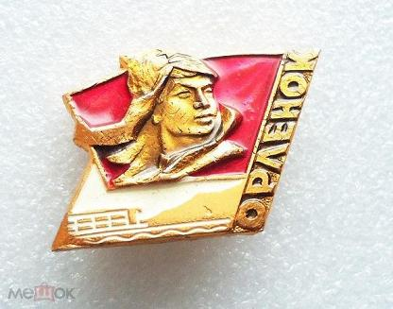 Орлятский вожатый.

ФОТОГРАФИИ с Гамаюновой Людмилой

О себе
Январь-май 1981г. . Слушатель ШПВ (Школы пионерских вожатых) - 81.
Июнь-август 1981г. Пионерская вожатая подмосковного пионерского лагеря «Жемчужина» (командировка).
Сентябрь 1981-май 1982г. Пионерская вожатая дружины «Звёздная».
Июнь-август 1982 г. Методист подмосковного п/л «Жемчужина».
Сентябрь - декабрь 1982 г. П/вожатая, методист дружины «Звёздная».
Январь-апрель 1982 г. Комиссар ШПВ-83 отряда «Вега» дружины «Звёздная».
Май - декабрь 1983 г. Методист дружины «Звёздная».
В ШПВ была в отряде Пламенный, комиссар - Белик Валентина Ивановна
Практику проходила в лагере «Штормовой» на отряде у вожатых
Зотов Валерий Евгеньевич
и Маслова Николая, начальником был Макарычев Борис Васильевич.
После ШПВ была распределена в отряд вожатых для работы в подмосковном лагере Жемчужина

Фотоальбомы

3 фото: отряд ШПВ "Пламенный" ШПВ-81 после Конкурса строя и песни :

Контакты
e-mail:gle-56@mail.ru
Примечание:
Получено личное согласие на размещение данных.

